Участие Ю. Шелохаевой в проекте информационного центра по атомной энергии (ИЦАЭ), популярном ток-шоу «Разберём на атомы: любовь».
16 февраля 2020 года психолог, бизнес-тренер, член Ассоциации психологов Ульяновской области Юлия Шелохаева участвовала в проекте информационного центра по атомной энергии (ИЦАЭ) Ульяновска в научно-популярном ток-шоу «Разберём на атомы: любовь».
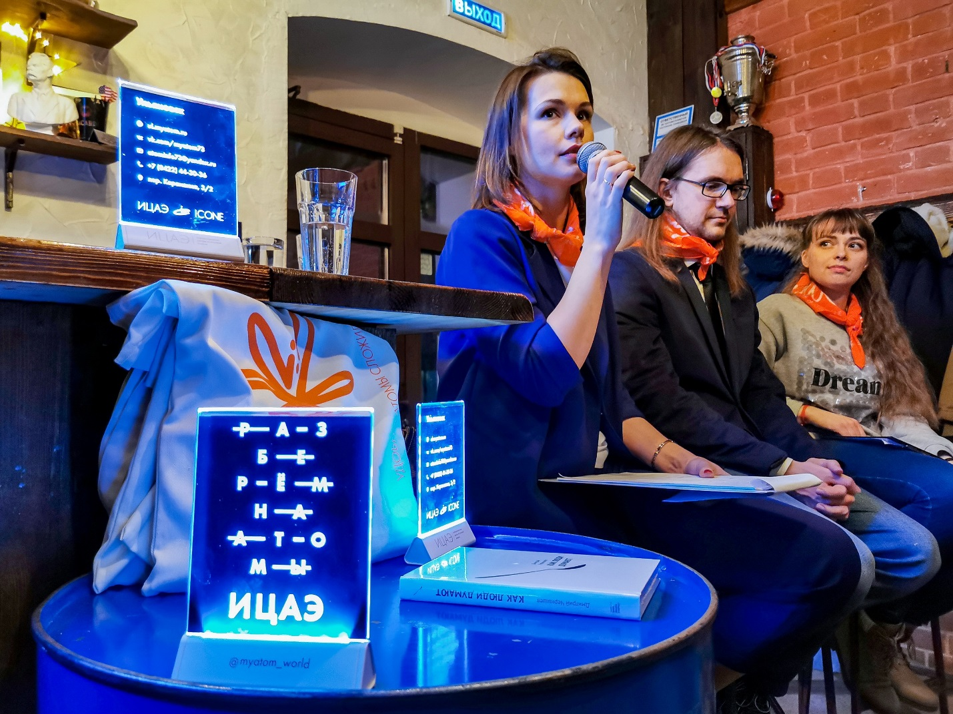

В рамках данного мероприятия состоялось три мини-лекции, в ходе которых эксперты обсудили любовь с точки зрения науки. Обсудили понятие любви с точки зрения философии, химии и психологии.
Экспертами выступили:
Алексей Индриков – доцент кафедры культурологии и социальной коммуникации РАНХиГС Москва, философ;
Ольга Мартыненко – министр Молодёжного министерства образования, учитель химии;
Юлия Шелохаева – психолог, бизнес-тренер и психодиагност.
«Разберём на атомы» – это три мини-лекции за один вечер. Трое учёных, представляющих разные области знаний, «разбирали на атомы» общую тему, каждый с точки зрения своих научных интересов.
После выступлений спикерам задавали множество вопросов: способен ли быт разрушить семью, как продлить действие «гормонов влюблённости», как «починить» брак.
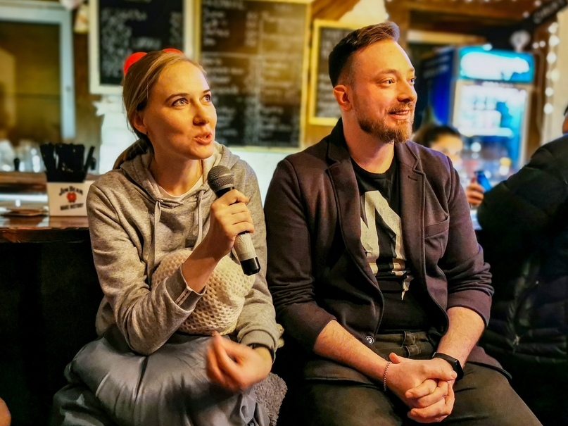
Если вы не разобрались в том, что такое любовь, как понять что тебя любят или вы желаете вывести отношения на новый уровень, то практические психологи Ассоциации психологов Ульяновской области, обладающие огромным опытом в области семейной, гендерной психологии, детско-родительских отношениях смогут вам в этом помочь.
Для этого вы можете позвонить по телефону 777 810 и вам порекомендуют специалиста, работающего в области вашего запроса.
Мы в контакте https://vk.com/psychologists73
Наш сайт: http://ulapsi.ru/

